**Anexo 01: FORMATO DE DENUNCIA LABORAL POR HOSTIGAMIENTO SEXUAL**

1. **IDENTIFICACIÓN DE LAS PARTES**
2. **DENUNCIANTE:**

|  |  |
| --- | --- |
| NOMBRES |  |
| APELLIDOS |  |
| DNI |  |
| TELÉFONO |  |
| CORREO ELECTRÓNICO |  |
| CARGO |  |
| ÁREA |  |
| FECHA DE DENUNCIA |  |

1. **DENUNCIADO (A):**

|  |  |
| --- | --- |
| NOMBRES |  |
| APELLIDOS |  |
| CARGO |  |
| ÁREA |  |
| VÍNCULO LABORAL CON EL DENUNCIANTE |  |

1. **MEDIOS PROBATORIOS**

.

1. **DESCRIPCIÓN DE LOS HECHOS**

(Descripción de los hechos o circunstanciales que considera manifestaciones de hostigamiento sexual y el detalle sobre el tiempo y lugar en que se produjeron)

|  |
| --- |
|  |
|  |
|  |
|  |
|  |
|  |
|  |
|  |
|  |
|  |
|  |
|  |
|  |
|  |
|  |
|  |
|  |
|  |
|  |
|  |
|  |
|  |

____________________________________

**FIRMA Y HUELLA DEL DENUNCIANTE**

.

**ANEXO 02:**

**FLUJOGRAMA DEL PROCEDIMIENTO DE INVESTIGACIÓN Y SANCIÓN CONTRA HOSTIGAMIENTO SEXUAL**

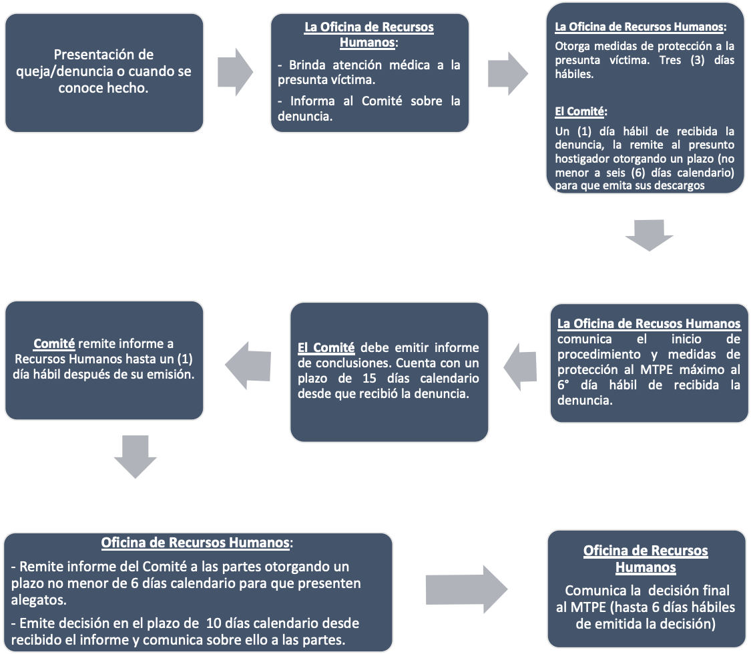

Día 1° hábil

2° y 3° días hábiles

4°, 5° y 6° días hábiles

Etapa de investigación

Inicio del Procedimiento

Etapa de sanción

.

**CARGO DE RECEPCIÓN Y COMPROMISO CON LA POLÍTICA DE PREVENCIÓN DE HOSTIGAMIENTO SEXUAL DE +++= anexo.nombreEmpresa +++.**

Declaro haber recibido Política de Prevención de Hostigamiento Sexual de +++= anexo.nombreEmpresa +++. y estoy consciente de su contenido y de su importancia para el ejercicio de todas las actividades de la empresa.

La firma del presente término de compromiso, anexo a la Política de Prevención de Hostigamiento Sexual de +++= anexo.nombreEmpresa +++., expresa mi libre acuerdo y mi compromiso en cumplirlo integralmente.

____________________, _____ / __________________ / de ___________.

NOMBRE Y APELLIDO: __________________________________________.

.

**CARGO DE RECEPCIÓN Y COMPROMISO CON LA POLÍTICA DE CONCILIACIÓN DEL TRABAJO Y LA VIDA FAMILIAR Y PERSONAL DE +++= anexo.nombreEmpresa +++.**

Declaro haber recibido la Política de Conciliación del Trabajo y la Vida Familiar y Personal de +++= anexo.nombreEmpresa +++ y estoy consciente de su contenido y de su importancia para el ejercicio de todas las actividades de la empresa.

La firma del presente término de compromiso, anexo a la Política de Conciliación del Trabajo y la Vida Familiar y Personal de +++= anexo.nombreEmpresa +++ , expresa mi libre acuerdo y mi compromiso en cumplirlo integralmente.

____________________, _____ / __________________ / de ___________.

NOMBRE Y APELLIDO: __________________________________________.